Tisková zpráva
Praha, 7. 1. 2021

Nové Sandero
Nové Sandero Stepway: dostupné a moderní

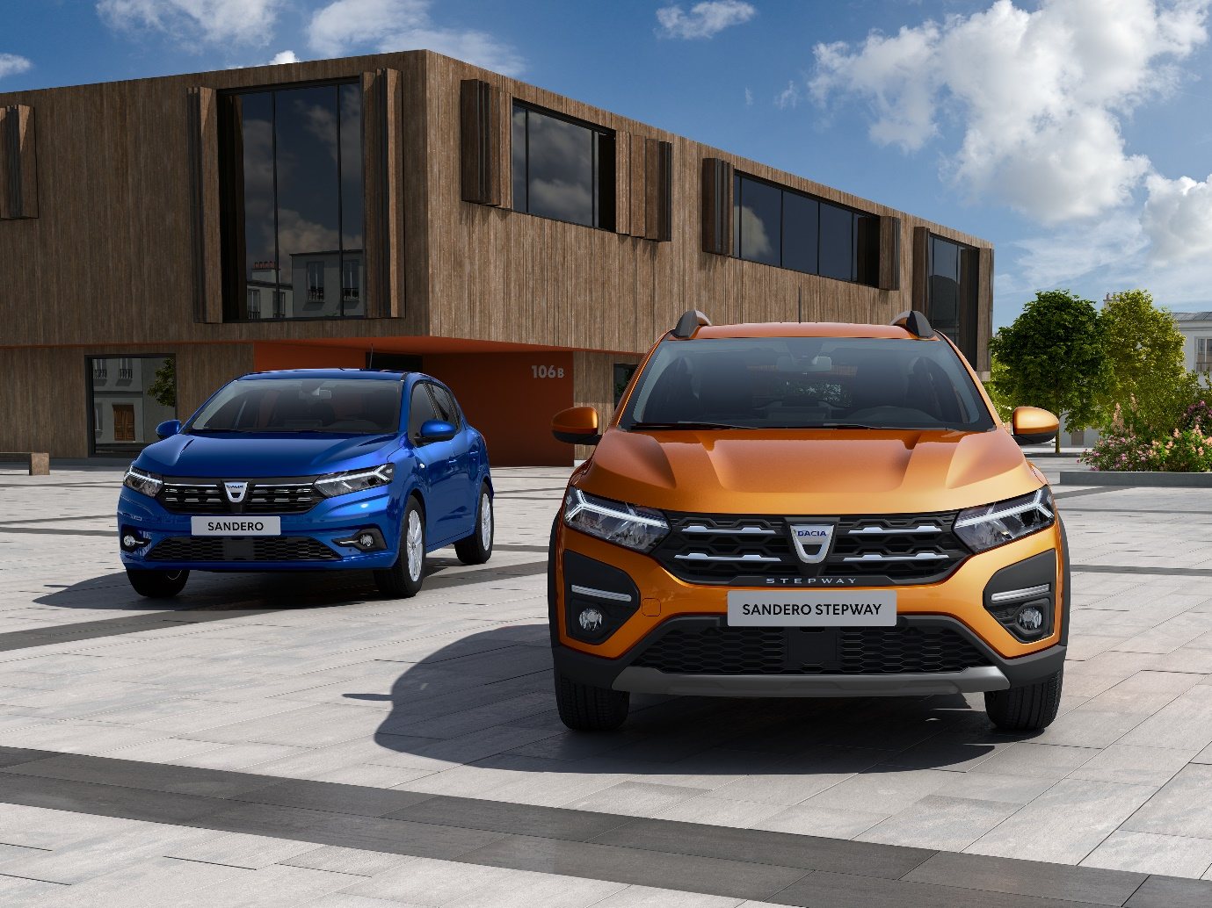

ÚVOD

Dacia jako vzor chytrého nákupu automobilu se více než kdy jindy soustředí na skutečné potřeby svých zákazníků a nabízí vozy jednoduché, prostorné, spolehlivé, robustní, bez zbytečné výbavy a za nepřekonatelnou cenu.
Nebývalé souvislosti posledních měsíců rovněž poněkud urychlily vývoj započatý již před několika lety. Stále více zákazníků přistupuje ke koupi automobilu pragmaticky. Na tuto potřebu odpovídá Dacia již více než 15 let nabídkou dostupných automobilů za odpovídající cenu.
Sandero, Sandero Stepway tuto DNA Dacie ztělesňují. Sandero se od r. 2017 stalo emblematickým modelem a bestsellerem jako nejprodávanější soukromý vůz v Evropě. Je také nejprodávanějším modelem Dacie s více než 2,1 miliony vozů celkem, tj. 32 % prodejů značky od r. 2004. Sandero Stepway, městský crossover, představuje 65 % těchto vozů, tedy více než 1,3 miliony vozů.
S novými modely Sandero a Sandero Stepway Dacia inovuje svoji nabídku v segmentu vozidel do města a víceúčelových kompaktů, odpovídajících všem potřebám uživatelů. Navzdory nezměněným vnějším rozměrům jsou modernější, bohatší a praktičtější, aniž by ustupovaly ze své podstaty spočívající v jednoduchosti a spolehlivosti. Mění platformu a nabízejí vyšší úroveň výbavy, aktivní i pasivní bezpečnosti, nové pohony včetně dvoupalivového benzín/LPG, novou automatickou převodovku CVT a zcela novou manuální 6rychlostní převodovku.
Nové Sandero, Sandero Stepway jsou inovovaným ztělesněním ducha svých předchůdců. Při stále nízké ceně představují více než dříve nové dostupné modely s nejlepším poměrem hodnota/cena na trhu.

„Touto novou generací inovuje Dacia své emblematické modely, tedy třetinu svého sortimentu a celou nabídku v segmentu B. S robustním a současně dynamickým designem, moderní výbavou, platformou CMF a účinnými inovovanými pohony vyvinutými v Allianci, nabízejí nové Sandero, Sandero Stepway více prostornosti, komfortu, bezpečnosti a potěšení. Odpovídají skutečným potřebám našich zákazníků, a proto jsou ztělesněním DNA Dacie: dostupné vozy za správnou cenu.“
Mihai Bordeanu, ředitel Marketing Dacia

NOVÉ SANDERO
NOVÝ MODERNÍ A ROBUSTNÍ HATCHBACK
Zcela nový vnější design Nového Sandera spojuje modernost a robustnost. Jeho celkové rozměry zůstaly stejné a zachovávají rovnici jeho úspěchu: zdrženlivý vnější tvar a lepší prostornost pro ještě větší praktičnost.

MoDerní a dynamické linie
S výraznějšími blatníky vyzařuje Nové Sandero silnou osobnost a robustnost. Celková linie je však plynulejší díky více skloněnému čelnímu oknu, nižší střeše (-1 cm), ustupující linií střechy a anténou u zadního okraje střechy. Světlá výška podvozku zůstala nezměněna (133 mm), ale s větším rozchodem a podběhy kol se Nové Sandero zdá nižší a podsaditější.
nový světelný podpis
Příď a záď představuje nový světelný podpis Dacie ve tvaru Y. Horizontální linie vpředu i vzadu spojuje obě LED světla a pokračuje v jejich liniích, čímž přispívá k vizuálnímu rozšíření vozu.
LED světlomety, které standardně disponují světelným senzorem, bez ohledu na úroveň výbavy, poskytují lepší viditelnost v noci (+ 37 % do dálky, + 9 % do šířky světelného pole).

flexwheel
Disky 15 nebo 16 palců, zvýrazněné výraznými oblouky blatníků, jsou již od druhé úrovně výbavy typu« Flexwheel », jejichž propracovaný design poklic šikovně imituje « skutečné » hliníkové disky, které jsou přesto dostupné v rozměru 16 palců. Velká světlá výška (133 mm) zaručuje velkou volnost použití.
užitečný design
Kliky dveří mají kvalitnější design a ergonomičtější tvar. Nově je k dispozici elektrické ovládání dveří zavazadlového prostoru integrované ve spodní hraně těchto dveří pro lepší estetiku a praktičnost. Nový tvar dveří a zpětných zrcátek je aerodynamičtější a přispívá ke snížení hluku vydávaného proudícím vzduchem. Palubní deska obsahuje panel potažený textilií a ventilační otvory mají nový tvar. Vnímané zvýšení kvality u Dacie spojuje příjemné s užitečným.

NOVÉ SANDERO STEPWAY
MĚSTSKÝ CROSSOVER
Se svou zvýšenou světlou výškou je Sandero Stepway všestranným crossover v sortimentu Dacie. Jeho výrazný vnější i vnitřní design vzbuzuje dojem úniku z šedi všedních dnů a dobrodružství. Vzhled a DNA crossoveru Nového Sandera Stepway je posílen větším odlišením od Nového Sandera.

MOHUTNĚJŠÍ VNĚJŠÍ Design
Nové Sandero Stepway se ihned pozná zepředu podle specifické, žebrované a klenutější kapoty, chromovaného loga Stepway pod mřížkou chladiče a klenutým nárazníkem nad mlhovkami. V předním i zadním nárazníku najdete ochranné prvky v barvě matného chromu, které chrání nárazník před otlučením a poškrábáním při každodenním používání.
atributy Crossoveru
Nové Sandero Stepway je navrženo s geny crossoveru s vyšší světlou výškou podvozku 174 mm (+ 41 mm oproti Sanderu), spolu s podélnými střešními lištami, rozšířenými blatníky a ochranou prahů dveří jen potvrzují svébytnost Nového Sandera Stepway.
kola Flexwheel
Sériová kola 16 palců jsou typu« Flexwheel », jejichž propracovaný design imituje « skutečné » hliníkové ráfky, které jsou dostupné na přání. 16palcové ráfky s diamantovým efektem jsou výhradně u této verze Stepway dostupné na přání, aby podtrhly dojem crossoveru.

MODULÁRNÍ STŘEŠNÍ LIŠTY
Střešní lišty Sandera Stepway skrývají překvapení: jsou nejen krásné, nýbrž i modulární. Díky klíči, uloženému v přihrádce palubní desky a bez složité demontáže se změní na pevný střešní nosič s nosností 80 kg, stejnou jako u konvenčních střešních lišt.
Tento důmyslný patentovaný systém ztělesňuje ducha Dacie: chytrý, praktický, jednoduchý a spolehlivý.
specifický Design interiÉru
Čalounění sedadel s logem Stepway provázejí textilní dekorace a oranžové lemování panelů dveří a palubní desky.

INTERIÉR A VÝBAVA
NOVý zážitek NA PALUBĚ
Interiér učinil skok vpřed ve všech ohledech: kvalitnější zpracování, materiály, povrchová úprava, ergonomie, byly přidány nové prvky výbavy. Nové Sandero a Sandero Stepway nabízejí jako pravé Dacie stále nejlepší poměr prostornosti/ceny na trhu.

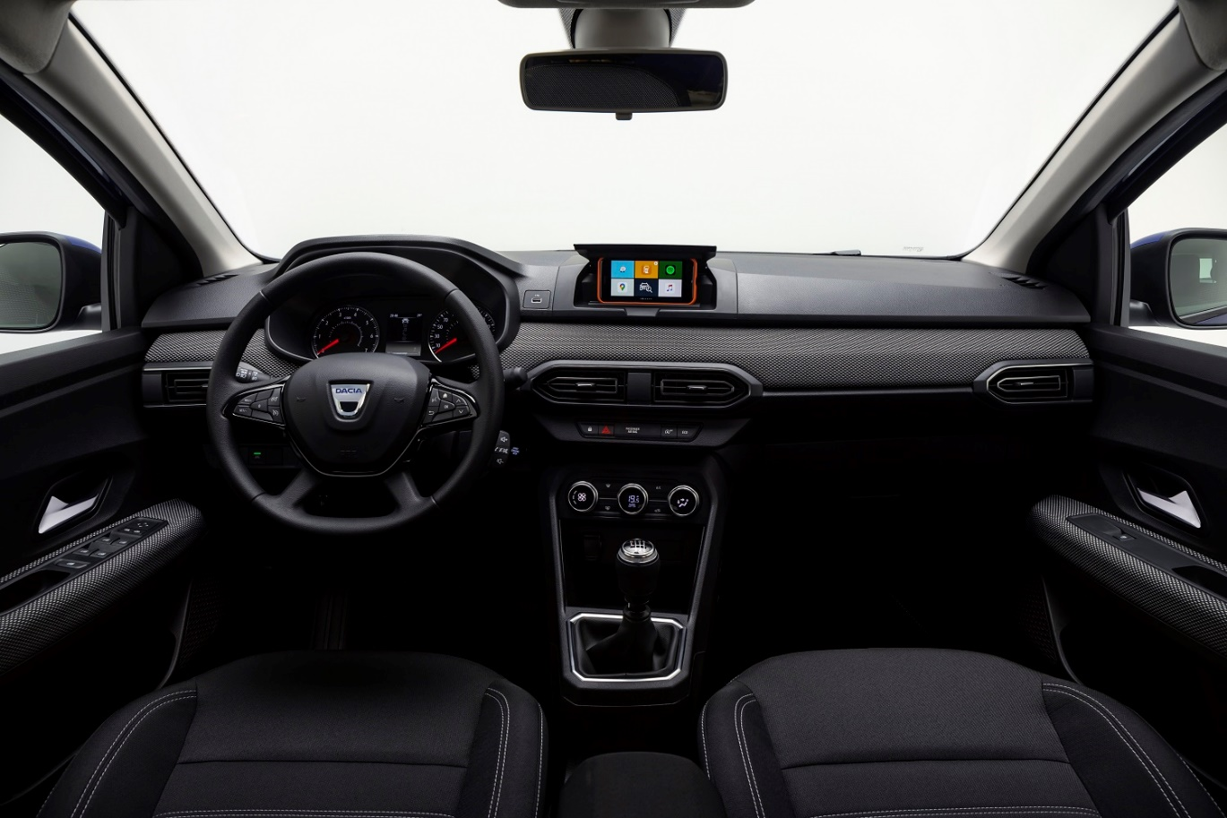
vynikající prostornost
Nové Sandero a Sandero Stepway nabízejí skutečná tři místa pro dospělé vzadu, sklopné zadní sedadlo dělené 1/3-2/3 podle jednotlivých verzí a rodinný zavazadlový prostor. Ten má u Sandera objem 410 l, je vybaven dvojitou podlahou (podle jednotlivých verzí) a lze jej odemknout dálkově tlačítkem na klíči nebo handsfree kartou.
Prostornost je hodna vyššího segmentu, zejména největší prostor ve své kategorii pro nohy cestujících vzadu u Nového Sandera a Nového Sandera Stepway.
Ohledně odkládacích prostor, jejich objem může dosáhnout 21 litrů (+2.5 l vs předchozí generace) s prostorem pod střední loketní opěrkou (1.4 l), v předních i zadních dveřích a na zadní straně opěradel předních sedadel.

více komfortu
Kvalitnější čalounění sedadel, design a tvar nových předních sedadel nabízejí více pohodlí a lepší oporu zejména s opěrkami hlavy, nastavitelnými na výšku. Aby řidič mohl zaujmout lepší polohu pro řízení, může nyní nastavovat sedadlo na výšku v rozpětí 70 mm (+/- 35 mm) a volant na výšku (+/- 2.1°) i podélně (+/- 25 mm), a na přání může zvolit středovou loketní opěru. Řadicí páka byla zkrácena. Řízení má variabilní 100 % elektrický posilovač pro zvýšení komfortu, zejména pro manévrování ve stísněném prostoru a při parkování (o 36 % menší úsilí oproti předchozímu Sanderu).
více výbavy
Značka Dacia neupřednostňuje modernost na úkor kvalitní výbavy. Nová výbava nového Sandera a Sandera Stepway se proměňuje tak, aby naplňovala všechna klíčová očekávání zákazníků.
Bez ohledu na úroveň výbavy zahrnuje sériová výbava držák smartphonu (podle verze na přání odnímatelný), displej palubního počítače, ovládání tempomatu a omezovače rychlosti na volantu a automatické rozsvícení světel. Řidič tak může pohodlně a bezpečně sledovat provoz na silnici a držet volant.

Nová automatická klimatizace s digitálním zobrazením, vyhřívaná přední sedadla (od dubna 2021), handsfree karta včetně dálkového otevírání zavazadlového prostoru, elektrická parkovací brzda, parkovací kamera, parkovací senzory vpředu i vzadu a dešťový senzor jsou k dispozici sériově nebo na přání, dle úrovně výbavy.

multimediÁlnÍ systÉm: TŘI moŽNOsti pro jakoukoliV potŘebu
U Nového Sandera a Sandera Stepway jsou dostupné tři multimediální systémy: Media Control, Media Display a Media Nav.

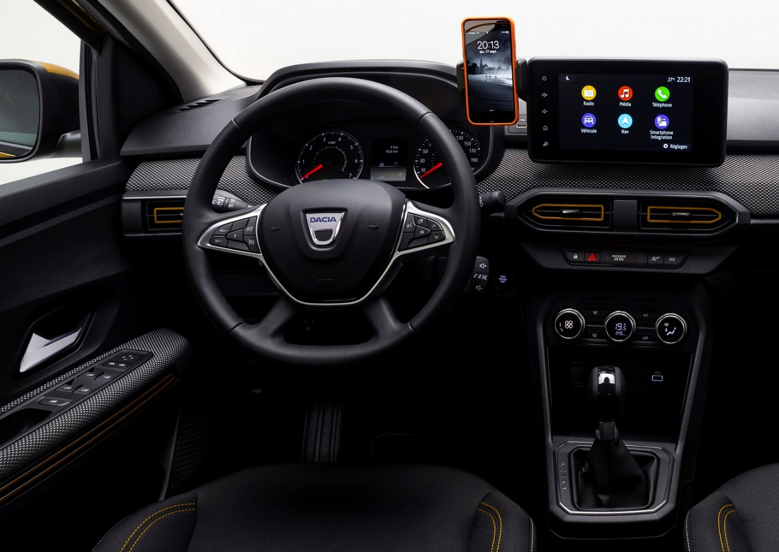

U Media Control se disponuje integrovaným rádiem s DAB konektivitou Bluetooth a USB. Za pomoci chytrého telefonu, umístěného před řidičem na důmyslném držáku, se mění na multimediální systém díky nové bezplatné aplikaci Dacia Media Control. Tato sestava umožňuje snadný přístup k rádiu, hudbě, volání, zprávám, aplikacím GPS a mnoha dalším funkcím, například k hlasovému rozpoznávání Siri nebo Android. Za účelem větší bezpečnosti je ovládání rádia umístěno na volantu a na ovladači pod volantem.
Rádio a přehrávání souborů z USB je možné i bez smartphonu připojeného k Media Control.
Tato výbava mimo jiné zahrnuje také dva reproduktory a digitální displej TFT 3,5 palce na přístrojové desce, kde se rovněž zobrazují informace z rádia.
U Media Display a jeho čtyř reproduktorů je na přístrojové desce velký 8palcový dotykový displej, který je pro lepší viditelnost a ergonomii mírně natočený k řidiči. Intuitivní a přívětivé rozhraní s připojením Bluetooth je kompatibilní se systémy pro chytré telefony Android Auto a Apple CarPlay. Nová záložka« vozidlo » umožňuje přístup k ovládání některých ADAS.

Nakonec u Media Nav je multimediální systém obohacen o navigaci a bezdrátové zrcadlení chytrého telefonu pomocí Apple CarPlay a Android Auto. Audiosystém využívá celkem 6 reproduktorů.
BEZPEČNOST
MODERNÍ VÝBAVA VE SLUŽBÁCH BEZPEČNOSTI
Díky modulární platformě CMF a nové elektronické architektuře jsou v Novém Sanderu, Sanderu Stepway asistenty řízení (ADAS) a bezpečnostní výbava nejnovější generace.

zvýŠenÁ pasivnÍ bezpeČnost
Nové Sandero a Sandero Stepway jsou první modely Dacie s modulární platformou CMF. Tato poskytuje větší ochranu v případě nárazu díky vynikající odolnosti a tuhosti. Konstrukce byla zesílena na úrovni motorového prostoru (nosníky a podélníky jsou zcela nové) i interiéru. Nové snímače nárazu ve dveřích a akcelerometr umožňují včasnou detekci bočního nárazu, aby se rychleji nafoukly nové čelní a boční airbagy chránící břicho, hrudník a hlavu.
Nové Sandero a Sandero Stepway jsou sériově vybaveny šesti airbagy, pásy s omezovačem síly, předpínači vpředu i vzadu a nouzovým voláním E-CALL v případě nehody (tlačítko SOS v úrovni stropního světla).
Za účelem lepší ochrany mají nová přední sedadla zlepšenou konstrukci rámu. Přední opěrky hlavy jsou vybaveny systémem proti poranění krční páteře při nárazu.

ÚČINNĚJŠÍ aktivnÍ bezpeČnost
Viditelnost
Nové Sandero a Sandero Stepway jsou sériově vybaveny automatickým rozsvěcením světel a v některých verzích včetně dešťového senzoru. Světlomety s technologií LED pro lepší viditelnost: světelný kužel je o 37 % delší (110 m) a o 9 % širší (24 m) než halogenová potkávací světla předchozí generace Sandero.
Systémy asistentů řízení (ADAS)
Kromě omezovače rychlosti a ESP nejnovější generace nabízených sériově, tempomat s ovládáním na volantu (podle jednotlivých výbav), jsou Nové Sandero a Sandero Stepway vybaveny asistenty řízení nejnovější generace:
- Systém automatického nouzového brzdění: systém aktivní od 7 do 170 km/hod, detekuje prostřednictvím předního radaru vzdálenost od vpředu jedoucího nebo stojícího vozidla. Je-li zjištěno nebezpečí nárazu, systém varuje řidiče vizuálně i akusticky dříve, než:
- zvýší výkon brzdného systému, pokud řidič brzdí, ale nebezpečí stále hrozí,
- automaticky nebo silněji aktivuje brzdy, pokud řidič nebrzdí vůbec nebo brzdí jen nedostatečně.
- Systém hlídání mrtvého úhlu: aktivní od 30km/hod do 140 km/hod, varuje řidiče před možnou kolizí s jiným autem vedle vozu nebo za ním během změny jízdního pruhu. Čtyři ultrazvuková čidla (2 vpředu a 2 vzadu na vozidle) detekují pohybující se předměty – včetně automobilů a motocyklů – v zóně mrtvého úhlu. Pokud se něco či někdo objeví v zóně mrtvého úhlu, rozsvítí se LED kontrolka na odpovídajícím bočním zpětném zrcátku.
- Asistent parkování: tento systém, skládající se ze 4 předních a 4 zadních senzorů, zadní kamery včetně dynamických vodicích lišt, umožňuje snadné manévrování díky zvukovému a vizuálnímu upozornění.
- Asistent rozjezdu ve svahu: při pokračování jízdy po zastavení ve svahu brání systém vozidlu couvnout po dobu dvou vteřin, když řidič zvedne nohu z brzdového pedálu, aby sešlápl plynový pedál.
PLATFORMA A MOTORIZACE
vÍce ÚČinnosti a pŘÍjemnĚJŠÍ ŘÍzenÍ
Díky nové modulární platformě, účinnějším motorům a propracované aerodynamice spojují Nové Sandero a Sandero Stepway příjemnější řízení se snížením emisí CO₂ a dalších emisí.

Platforma
Nová modulární platforma CMF, použitá u Nového Sandera a Sandera Stepway, poskytuje větší pevnost a tuhost při nižší váze. Snižuje znečišťující emise navzdory přísnějším požadavkům na nárazové zkoušky.
ŘÍzenÍ
Nové Sandero a Sandero Stepway jsou vybaveny novou přední nápravou, jejíž ramena (obdélníková ramena) mají větší schopnost filtrace nerovností a přesnější vedení. Pro lepší stabilitu v zatáčkách byla zvýšena tuhost stabilizátoru a rozšířen rozvor. Nové uložení motoru snižuje přenos vibrací do kabiny.

Řada benzÍnových MOTORŮ Euro 6D-Full
Tyto motory dodržují normu Euro 6D-Full, která vstoupí v platnost 1. ledna 2021.
- SCe 65 (nebude dostupný u Sandero Stepway): atmosférický, tříválec 1,0 l, vstupní motor řady spojený s 5 stupňovou manuální převodovkou.
- TCe 90: tři válce 1,0 l turbo, spojený s 6stupňovou manuální převodovkou nebo s automatickou převodovkou typu CVT.
- TCe 100 LPG: nový tříválec 1,0 l turbo dvoupalivový benzín/LPG spojený s 6stupňovou manuální převodovkou.

dacia lpg, to je dvoupalivový pohon na BENZÍN – LPG
Dacia je jediný výrobce, který nabízí dvoupalivový pohon na benzín a LPG u celé řady osobních vozů. Tovární výroba této technologie, ověřené na motoru TCe 100 LPG, je zárukou bezpečnosti a spolehlivosti. Doba záruky z výroby, intervaly údržby a objem zavazadlového prostoru jsou stejné jako u benzínové verze (nádrž LPG je uložena v místě pro rezervní kolo). Při jízdě na LPG produkuje Nové Sandero v průměru o 11 % emisí CO₂ méně (ve srovnání s ekvivalentním benzínovým pohonem). Navíc nabízí dojezd více než 1 300 km díky dvěma nádržím: 50litrové na benzín a 50litrové na LPG, to jest 40 l užitečného objemu, neboť naplnění je z bezpečnostních důvodů omezeno na 80 % kapacity čili o 8 litrů více než předchozí generace Sandera LPG.
U Dacie spojuje LPG snadné užívání, příjemné řízení, lepší dynamiku, snížení emisí CO₂ a velký dojezd.

V některých zemích je dvoupalivový pohon benzín/LPG předmětem pobídkových opatření nebo daňových úlev, například nízká kupní cena paliva u pumpy, zrušení ekologických poplatků či provoz bez omezení v emisních špičkách.

automatickÁ PŘEvodovka CVT
Nová automatická převodovka CVT« Continuously Variable Transmission » nabízí nepostřehnutelné řazení a plynulé zrychlení. Jako náhrada za převodovku Easy'R je tato převodovka nabízena s motorem TCe 90.

Stop&Start
Stop&Start je k dispozici u pohonů TCe 100 LPG, TCe 90 a SCe 65. Zhasnutí motoru při zastavení, noha je na brzdovém pedálu u vozu s automatickou převodovkou a řadící páka na neutrálu u vozu s manuální převodovkou, neprodukuje žádné emise, vibrace ani hluk. Opětné zapnutí motoru je téměř okamžité. Stop&Start může být vypnut manuálně tlačítkem uprostřed palubní desky.

ZA VOLANTEM
NESPORNá dynamika
Nové Sandero a Sandero Stepway jsou při jízdě stabilnější, jejich řízení je přesnější, mají výkonnější motory a lepší akustický komfort. Zůstávají věrné duchu Dacie a nabízejí snadné a pohodlné řízení za všech okolností.

POTĚŠENÍ Z ŘÍZENÍ
Nová modulární platforma CMF umožňuje Novému Sanderu a Sanderu Stepway dosažení tří velkých inovací. První se týká akustiky: uložení motoru, příď a skelet karoserie jsou lehčí a zároveň tužší, díky tomu se snížil přenos vibrací. Druhé zlepšení se týká jízdních vlastností: širší rozchod kol zlepšuje jízdní stabilitu a ovladatelnost. Třetí zlepšení se týká pasivní a aktivní bezpečnosti, zejména díky asistentům řízení poslední generace.
Pokud jde o podvozek, nové tlumiče a nastavení pružin umožňují Novému Sanderu a Sanderu Stepway zatáčet bez výrazného naklánění. Toto naladění poskytuje skutečné potěšení z jízdy na klikatých silnicích při zachování komfortu.
Řízení, nyní 100% elektrické, snižuje vynaloženou sílu o 36 % oproti předchozímu Sanderu. Kromě toho nyní disponuje proměnným účinkem v závislosti na rychlosti vozu. Poskytuje přesnější vnímání přední nápravy, zaručuje tak lepší směrovou stabilitu na dálnici a současně usnadňuje manévrování, například při parkování.

Efektivita
Všechny motory dostupné v modelech Nové Sandero a Sandero Stepway dodržují novou emisní normu Euro 6D-Full. Jsou nabízeny se dvěma novými převodovkami, které jsou lehčí a jsou vyvinuty podle posledních poznatků mechaniky v oblasti tření, manuální šestistupňová a automatická CVT s plynule měnitelným převodovým poměrem.
U manuální převodovky byly jednotlivé stupně navrženy tak, aby motor poskytoval v běžném provozu ideální úroveň točivého momentu. Převod šestého stupně je prodloužený, aby bylo dosaženo optimální spotřeby na dálnici.
Za účelem snížení spotřeby byla aerodynamika vozu zvlášť pečlivě propracována už na úrovni karoserie (střecha snížena o 10 mm, klesající linie) a pod podvozkem (zakrytovaný podvozek, automatické klapky v předním nárazníku). Koeficient odporu vzduchu (zvaný SCx) se zlepšil až o 11 %.
Nové motory, nové převodovky, zlepšení aerodynamiky, zmenšení tření (brzdy, ložiska a pneumatiky) a snížení spotřeby energie (přední LED světla, vysoce účinný alternátor) umožnily Novému Sanderu, Sanderu Stepway snížení spotřeby paliva nejméně o 6% za současného zvýšení potěšení z jízdy a zachování stávající výkonnosti.
POTĚŠENÍ pro všechny cestující
Aby potěšení z Nového Sandera a Sandera Stepway mohli sdílet všichni cestující, byla zvláštní pozornost věnována akustice a řešení aerodynamické hlučnosti. Díky tuhosti platformy CMF byl snížen přenos vibrací do kabiny, tím se podařilo snížit hlučnost v průměru o 3 až 4 dB.
Hluk obtékajícího vzduchu, slyšitelný v kabině, byl ztlumen díky použití takzvaných „rámových” dveří (odstranění dutin mezi dveřmi a karoserií) a nově navržených zpětných zrcátek.
Izolace vozu byla zlepšena zvětšením povrchů pohlcujících hluk v prostoru motoru o 12 až 48 % a snížením akustických úniků.
V kabině se tak podařilo snížit hlučnost o 3 až 5 dB při rychlostech 50 km/hod až 130 km/hod.

TECHNICKÉ INFORMACE
Nové Sandero
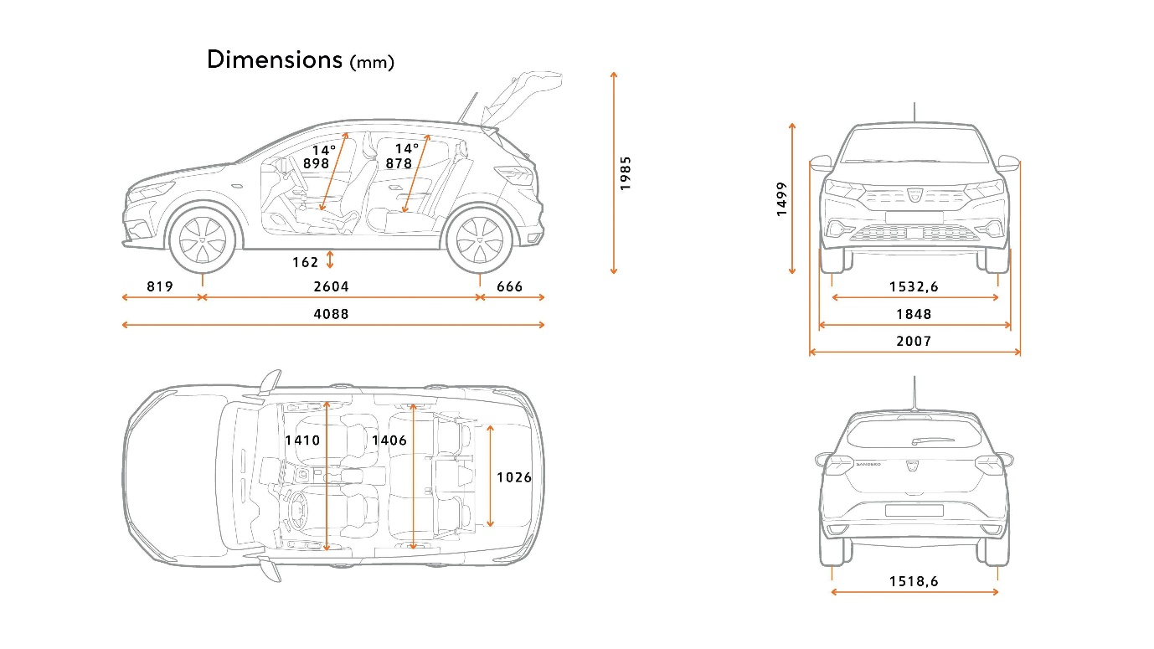
OBJEM ZAVAZADLOVÉHO PROSTORU (l)
Objem zavazadlového prostoru | 410
Objem zavazadlového prostoru při sklopených zadních sedadlech | 1455
ROZMĚRY (mm)
Celková délka | 4088
Rozvor | 2604
Přední převis | 819
Zadní převis | 666
Celková šířka se sklopenými zpětnými zrcátky / odklopenými zpětnými zrcátky | 1848 / 2007
Rozchod předních kol | 1533
Rozchod zadních kol | 1519
Celková výška | 1499
Výška s otevřenými zadními dveřmi | 1985
Výška prahu zavazadlového prostoru | 741
Světlá výška prázdného vozidla | 162
Prostor pro kolena ve 2. řadě | 186
Šířka v loktech vpředu | 1410
Šířka v loktech vzadu | 1406
Šířka v oblasti ramen vpředu | 1395
Šířka v oblasti ramen vzadu | 1368
Výška interiéru vepředu | 898
Výška interiéru vzadu | 878
Maximální šířka vstupu do nákladového prostoru | 1021
Vnitřní šířka mezi podběhy | 1026
Délka zavazadlového prostoru po sklopení zadních sedadel | 1517

Verze
SCe 65
TCe 90
TCe 90 CVT
MOTOR
Palivo
Emisní norma
Homologační protokol
Emisní technologie
Třícestný katalyzátor + FAP
Typ motoru
Objem válců (cm³)

Vrtání x zdvih (mm)
71x84.1
Typ vstřikování
Nepřímé
Maximální výkon kW (k) při otáčkách (ot./min)
49 (65) při 6300
LPG 74 (100) při 5000
Benzín : 67 (90) při 3750
Maximální točivý moment Nm při otáčkách (ot./min)
95 při 3600
160 při 3750
142 při 3750
LPG: 170 při 2000
Benzín : 160 při 3750
Rozvod
PŘEVODOVKA
Typ
BVM - 5 stupňů
BVM - 6 stupňů
Auto - CVT
PNEUMATIKY
Dostupné rozměry
Lepící sada / rezervní kolo
BRZDY
Přední : ventilované disky Ø / tloušťka (mm)
Zadní
VÝKON
Maximální rychlost (km/h)
158
178
169
LPG : 183
Benzín : 179
0 - 100 km/h (s)
16,7
11,7
13,4
1 000 m D.A. (s)
37.7
33.2
32.6
Pružné zrychl.80-120 km/h při 4./5. (s)
14,9 / 25,6/ -
9,5 / 12,7/18,8
11,6
LPG: 9,1/12,1/17,1
Benzín : 9,4/12,5/18,3
SPOTŘEBA A EMISE
Kombinovaný cyklus WLTP (I/100km)
5,2
5,1
5,7
6,9
5,3
Kapacita nádrže paliva / LPG
ŘÍZENÍ
Typ
Průměr otáčení mezi chodníky(m)
Počet otáček volantu mezi dorazy
Přední náprava
Zadní náprava
HMOTNOST
Prázdná hmotnost (kg)
1014-1036
1052-1072
1087-1099
Maximální povolená hmotnost zatížení (kg)
1477-1514
1538-1562
1562-1586
Maximální povolená provozní hmotnost (kg)
2457-2494
2638-2662
2662-2686
Max. brzděný přívěs (kg)
980
Max. nebrzděný přívěs (kg)
540-555
560-570
580-585
Vlečená ramena s torzní příčkou
Pseudo McPherson
590-600
1100
185/65 R15 (15 palců) - 195/55 R16 (16 palců)
258 / 22
Bubny 8’’
11,6
10 ,53
3,25
1107-1130
1578-1602
2678-2702
50
50 / LPG: Celková kapacita /Využitelná kapacita: 50 / 40
Elektrický s variabilním účinkem
Benzín : 119

33.3
CO
2
WLTP (g/km)
117
116
128
LPG : 106
Nepřímé + turbo

Rezervní kolo 15 palců
Lepící sada

BENZÍN
BENZÍN + LPG
TCe 100 LPG

999
3 válce, 12 ventilů
Třícestný katalyzátor

Bezolovnatý benzín - E10
Bezolovnatý benzín - E10 + LPG
Euro6 D-Full
WLTP
67 (90) při 5000
72,2x81,34
Řetěz
BVM - 6 stupňů

Nové Sandero Stepway
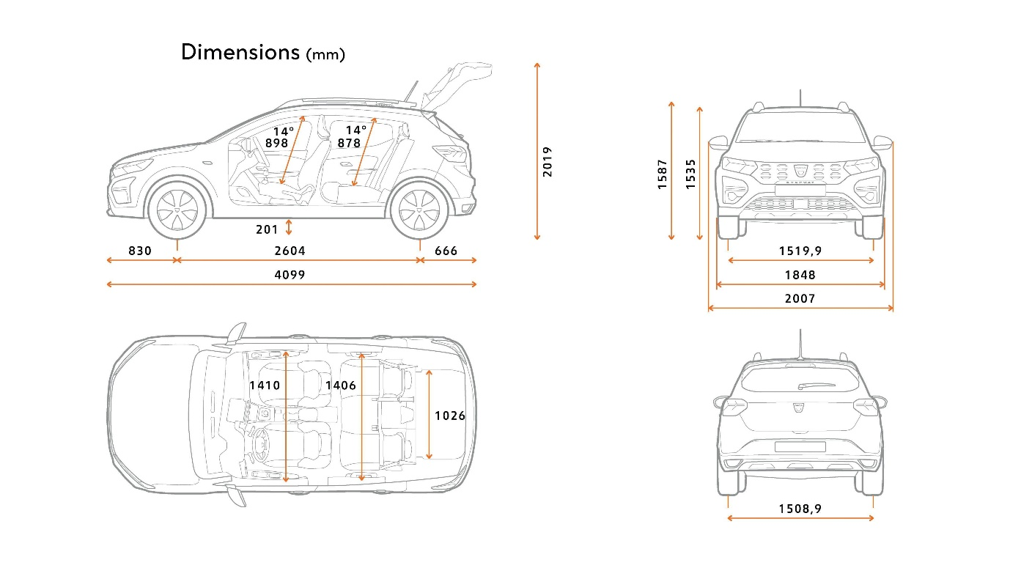
OBJEM ZAVAZADLOVÉHO PROSTORU (l)
Objem zavazadlového prostoru | 410
Objem zavazadlového prostoru při sklopených zadních sedadlech | 1455
ROZMĚRY (mm)
Celková délka | 4099
Rozvor | 2604
Přední převis | 830
Zadní převis | 666
Celková šířka se sklopenými zpětnými zrcátky / odklopenými zpětnými zrcátky | 1848 / 2007
Rozchod předních kol | 1520
Rozchod zadních kol | 1509
Celková výška | 1535/1587
Výška s otevřenými zadními dveřmi | 2019
Výška prahu zavazadlového prostoru | 777
Světlá výška prázdného vozidla | 201
Prostor pro kolena ve 2. řadě | 186
Šířka v loktech vpředu | 1410
Šířka v loktech vzadu | 1406
Šířka v oblasti ramen vpředu | 1395
Šířka v oblasti ramen vzadu | 1368
Výška interiéru vepředu | 898
Výška interiéru vzadu | 878
Maximální šířka vstupu do nákladového prostoru | 1021
Vnitřní šířka mezi podběhy | 1026
Délka zavazadlového prostoru po sklopení zadních sedadel | 1517

Verze

TCe 90
TCe 90 CVT
MOTOR

Palivo

Emisní norma

Homologační protokol

Emisní technologie

Typ motoru

Objem válců (cm³)

Vrtání x zdvih (mm)

Typ vstřikování

Maximální výkon kW (k) při otáčkách (ot./min)

LPG 74 (100) při 5000
Benzín: 67 (90) při 3750
Maximální točivý moment Nm při otáčkách (ot./min)

160 při 3750
142 při 3750
LPG: 170 při 2000
Benzín: 160 při 3750
Rozvod

PŘEVODOVKA

Typ
BVM - 6 stupňů
Auto - CVT
PNEUMATIKY

Dostupné rozměry

Lepící sada / rezervní kolo

BRZDY

Přední : ventilované disky Ø / tloušťka (mm)

Zadní

VÝKON

Maximální rychlost (km/h)

178
163
LPG: 177
Benzín: 173
0 - 100 km/h (s)
12
14,2
1 000 m D.A. (s)
33.5
32.9
Pružné zrychl.80-120 km/h při 4./5. (s)

10,3/ 14,6/22,6
12,6
LPG: 10/13,9/20,6
Benzín: 10,2/14,4,/21,9
SPOTŘEBA A EMISE

Kombinovaný cyklus WLTP (I/100km)

5,6
6,2
7,4
5,8
Kapacita nádrže paliva / LPG

ŘÍZENÍ

Typ
Průměr otáčení mezi chodníky(m)

Počet otáček volantu mezi dorazy

Přední náprava

Zadní náprava

HMOTNOST

Prázdná hmotnost (kg)

1077-1096
1113-1122
Maximální povolená hmotnost zatížení (kg)

1561-1578
15851601
Maximální povolená provozní hmotnost (kg)

2661-2678
2685-2701
Max. brzděný přívěs (kg)

Max. nebrzděný přívěs (kg)

575-585
590-595
Bezolovnatý benzín - E10

Bezolovnatý benzín - E10 + LPG

BENZÍN
BENZÍN+ LPG
TCe 100 LPG

BVM - 6 stupňů
Euro6 D-Full
WLTP
Třícestný katalyzátor

3 válce, 12 ventilů

999
72,2x81,34
Nepřímé + turbo

67 (90) při 5000
Řetěz

205/60 R16 (16 palců)
Rezervní kolo 15 palců

Lepící sada

258/22
Bubny 8’’
CO2

WLTP (g/km)
126
139
LPG: 114
Benzín: 130

11,9
33.6
600-610
Vlečená ramena s torzní příčkou

1134-1154
1602-1618
2702-2718

1100
Pseudo McPherson
50
50 / LPG: Celková kapacita /Využitelná kapacita: 50 / 40

Elektrický s variabilním účinkem

10 ,39
3,25

